ASMENINĖ INFORMACIJA | Gintaras Vilčiauskas
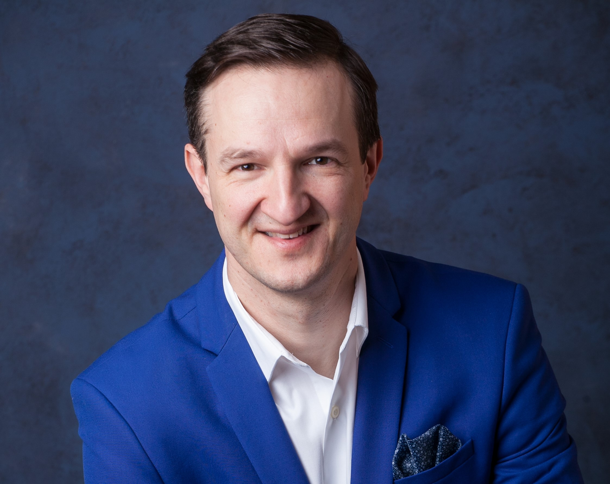 |   Čerpių g.5a, Neveronys, Kauno rajonas, LT-54488, Lietuva

+37067629299

gintarasvilciauskas@gmail.com
 | Lytis Vyras | Gimimo data 16/05/1975 | Pilietybė lietuvis

DARBO PATIRTIS

Įrašykite datas (nuo - iki) | 1998 – 2021 m. Garliavos meno mokykla. Tautinių instrumentų mokytojas – ekspertas. Tautinių instrumentų ansamblio „Jiesia“ vadovas.
Įrašykite datas (nuo - iki) | 2018 – 2021 m. Kauno rajono Ežerėlio kultūros centro tautinių šokių ansamblio „Rasa“ meno vadovas.
Įrašykite datas (nuo - iki) | 2010 – 2013 m. Kauno Santaros gimnazijos tautinių šokių kolektyvo „Santariečiai“ instrumentinės grupės vadovas.
Įrašykite datas (nuo - iki) | 2009 – 2021 m. Lietuvos sveikatos mokslų universiteto tautinių šokių ansamblio „Ave Vita“ orkestro vadovas.  2008 – 2018 m. Lietuvos sporto universiteto tautinių šokių ansamblio „Rasa“ orkestro vadovas.  2003 – 2021 m. Kauno tautinės kultūros centro vaikų tautinių šokių ansamblio „Kalvelis“ orkestro vadovas.  2001 – 2021 m. tautinių instrumentų ansamblio „Tūto“ vadovas.  2002 – 2009 m. Garliavos kultūros centro kapelos „Seklyčia“ vadovas.  1998 – 2000 m. J.Gruodžio konservatorijos liaudies instrumentų orkestro koncertmeisteris.  1998 – 2003 m. P.Stulgos lietuvių tautinių instrumentų muziejaus „Tututis“ studijos mokytojas.  1995 – 1998 m. Valstybinio dainų ir šokių ansamblio „Lietuva“ solistas.

IŠSILAVINIMAS IR KVALIFIKACIJA

Įrašykite datas (nuo - iki) | 1998 – 2000 m. Lietuvos muzikos ir teatro akademija ( magistro laipsnis )  1994 – 1998 m. Lietuvos muzikos ir teatro akademija ( bakalauro laipsnis )  1990 – 1994 m. Klaipėdos St. Šimkaus konservatorija.  1985 – 1990 m. Palangos S.Vainiūno vaikų muzikos mokykla.  1982 – 1990 m. Palangos I-oji vidurinė mokykla.

PAPILDOMA INFORMACIJA

Publikacijos  Pristatymai  Projektai  Konferencijos  Seminarai  Apdovanojimai  Narystės  Rekomendacijos  Pagyrimo raštai  Kursai  Sertifikatai | Skaitau pranešimus lietuvoje ir užsienyje.  2013 m. Italijoje Romos mieste lituanistinės mokyklėlės „Bitutė“ atidarymas. Skaitytas pranešimas.  2014 m. Londono Lietuvių bendruomenėje organizuoti koncertai ir skaitytas pranešimas.  2015 m. organizavau kelionę ir skaičiau pranešimą Kroatijoje, Starigrad Paklenica Lietuvių bendruomenei.  Esu Kauno miesto, Respublikinių ir „Gaudeamus“ Dainų švenčių dirigentas.  2009 m. Lietuvos Tūkstantmečio Dainų Šventės „Amžių sutartinė“ dirigentas.  2011 m. “Gaudeamus” studentų Dainų šventės Vilniuje dirigentas.  2014 m. Dainų Šventės „Čia mano namai“ dirigentas.  2014 m. “Gaudeamus” Daugpilyje studentų Dainų Šventės dirigentas.  2015 m. Kauno miesto Dainų Šventės „Mano miestas“ dirigentas.  2016 m. Festivalio “Ei, Studente, sukis vėju“ dirigentas.  2016 m. Šokių šventės Baltimorėje organizatorius ir dalyvis.  2017 m. Kauno miesto Dainų šventės dirigentas.  2018 m. “Gaudeamus” Tartu dirigentas.  2019 m. Kauno miesto dainų šventės dirigentas.

PRIEDAI

